CAMPYLOPUS INTROFLEXUS - PARASTĀ LĪKLAPE

Zinātniskais nosaukums: Campylopus introflexus (Hedw.) Brid., Dicranaceae
Sinonīmi: Dicranum introflexum Hedwig.

SUGAS APRAKSTS
Campylopus introflexus ir akrokarpa, daudzgadīga sūna, kas veido blīvu sūnu paklāju. Augs ir no 0,5-10 cm, dzeltenīgā vai olīvu zaļā krāsā. Lapas 4-6 mm, lancetiskas, kas beidzas ar raksturīgu caurspīdīgu matainu galu. Kad sūnas ir sausas, skatoties no augšas, šie matu galiņi izskatās kā baltas zvaigznes. Sūnas stumbrs ir 7-12 mm garš, dzeltenīgi brūns līdz brūns vecākiem īpatņiem, bieži ar vairākiem sporofītiem no viena auga, saliekti vai izliekti. Sporu vācelītes brūnas, 1,5 mm nedaudz asimetriskas, kad tukšās izliektas. Sporas nelielas, 12-14 µm (Klinck 2010).

Dabiskā izplatība
Parastās līklapes dabiskais izplatības areāls Dienvidu puslode - Dienvidamerikas un Āfrikas dienvidu daļa, Austrālija, Jaunzēlande, Atlantijas, Indijas un Klusā okeāna salas.

SUGAS IZPLATĪBA
Introdukcijas vēsture un ģeogrāfiskā izplatīšanās
Eiropā C. introflexus pirmo reizi reģistrēts Eiropā - Lielbritānijā 1941.g. un Īrijā 1942.g., tad turpināja izplatīties kontinentālajā Eiropā. Francijā konstatēta 1954.g., Itālijā - 1956.g., Nīderlandē - 1963.g., Beļģijā 1966.g. Vācijā - 1967.g. Dānijā -1968.g., Fēru salās - 1973.g., Zviedrijā - 1976.g., Norvēģijā - 1978.g., Luksemburgā - 1979.g., Spānijā, Austrijā un Šveicē - 1980.g., Islandē - 1983.g., Polijā - 1986.g., Čehijā - 1988.g., Slovākijā - 1995.g., Portugālē 1996.g., Lietuvā - 1996., Krievijā - Kaļiņingradas apgabalā 2000., Latvijā- 2000, Ungārijā - 2006., Igaunijā - 2007.g.

Parastā līklape ļoti strauji izplatījās. Piemēram Nīderlandē līdz 1950.g. netika konstatēta, taču ap 1990.g. jau vairāk nekā 200 atradnes. Lielbritānijā ierakstu skaits pat dubultojās, no 1025 atradnēm laikā no 1960.-1990.g., palielinājās līdz 2180 atradnēm laika periodā no 1990.-2008.g. (Klinck 2010).
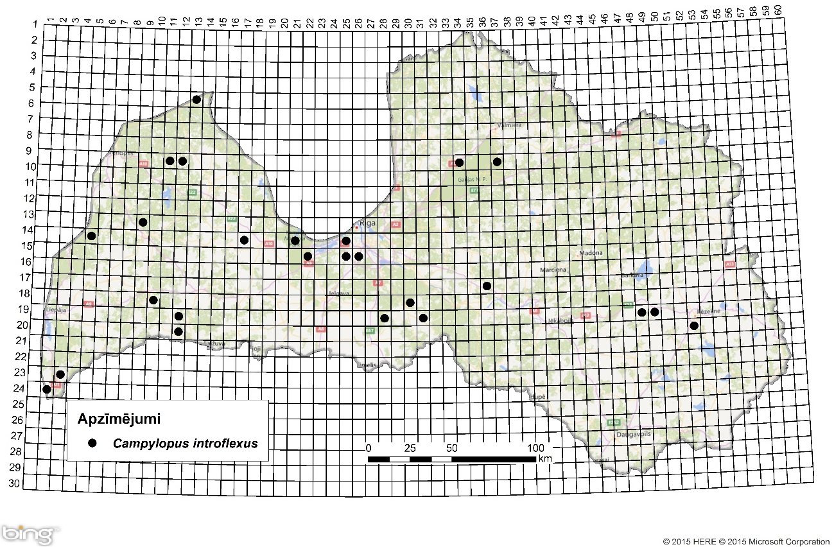
2. attēls. Parastās līklapes izplatība Latvijā. Aktuālo atradņu izvietojums Latvijas ģeobotāniskā tīkla kvadrātos, situācija uz 2015. gadu.

Introdukcijas ceļi
C. intrerflexus ir sekundārās introdukcijas piemērs, jo tiek uzskatīts, ka tas ir izplatījies pats, kopš pirmo reizi tika ievests Anglijā. Nav zināmi apstākļi, kas apliecinātu cilvēka dalību sugas introdukcijā Anglijas teritrorijā.

Sugas statuss reģionā
Suga sastopama visās Eiropas valstīs izņemot Somiju. Tās statuss - invazīvs (Priede, Mežaka 2015).

Sugas statuss Baltijas valstīs
Baltijas valstīs parastā līklape ir nostabilizējusies ar invazīvu raksturu (Priede, Mežaka 2015).

EKOLOĢIJA
Biotopa raksturojums
C. introflexus ir augsta ekoloģiskā tolerance un augšanas apstākļi atšķiras katrā reģionā. Taču visbiežāk suga konstatēta smilšainās augsnēs, kūdras un sfagnu purvos, mitros virsājos, kas traucēti pēc kūdras ieguves vai pēc ugunsgrēka. Ziemeļrietumeiropas piekrastes reģionos sastopama gan sausās, gan mitrās, nekaļķainās, barības vielām nabadzīgās, neskartās pelēkajās kāpās.
Aukstākā klimatā kā Islandē, to sastop uz ģeotermālajās augsnes, kas robežojas ar vulkānu aktīvo zonu. Tā aug uz klintīm, purvu malās, gar ceļiem, mežmalās, kūdras laukos uz bojātiem kokiem, iežiem.

Dzīves cikls
C. introflexus vairojas vienkārši gan ar sporām, gan veģetatīvi ar augu daļas fragmentiem. Sugas izplatība ar sporām visticamāk ir viens no izplatības cēloņiem Ziemeļvalstīs.

Izplatīšanās
Augs viegli salūzt fragmentos un ar vēja palīdzību tie tiek aizpūsti uz jauniem piemērotiem biotopiem. Fragmenti tomēr ir diezgan lieli atšķirībā no sporām un nespēj izplatīties tālāk par tām, bet tos var izplatīt savvaļas dzīvnieki, cilvēki un transports.

IETEKME
Ietekme uz vidi
Rada draudus bioloģiskajai daudzveidībai, galvenokārt daļēji dabiskās augu sabiedrības, kur veido blīvu sūnu paklāju un samazina vietējo sugu daudzveidību, tiek uzskatīts par spēcīgu konkurentu un ekosistēmu pārveidotāju (Priede, Mežaka 2015).

Ir novērots, smilšainos zālājos, kur dominē ķērpis suga izveido monotonu, blīvu paklāju 15 gadu laikā.

Eksperiments siltumnīcas apstākļos pierādīja parastā līklape būtiski negatīvi ietekmēja (līdz pat 60%) sila virša (Calluna vulgaris) sēklu dīgtspēju. Tas izskaidrojams ar to, ka virša sēklas nenonāk līdz augsnei, nesaņem pietiekamu ūdens un gaismas daudzumu.

Pētījums Nīderlandē pierādīja, ka suga būtiski ietekmē smilšu entomoloģisko faunu gan virs, gan zem zemes, kas sastopama ķērpju bagātajās pelēkajās kāpās.

Aizvien viendabīgāks sūnu stāvs samazina vaboļu un zirnekļu diennakts aktivitāti, samazina kukaiņu pamatbarības daudzveidību.

No Nīderlandes kāpām ir izzudusi stepes čipste (Anthus campestris), tiek uzskatīts, ka līdz ar parastās līklapes parādīšanos kāpās, mainījās mikroklimats un samazinājās posmkāju, čipstes pamatbarības, pieejamība.

Ģenētiskā ietekme
Campylopus pilifer var. brevirameus (Dix.) tiek uzskatīts par C. pilifer un C. introflexus hibrīdu, kas jau sastopams vairākās vietās Rietumeiropā, Dienvidāfrikā, Seišelu salās, Argentīnā, dažās vietās kopā ar parasto līklapi, taču nav ne nekādu apstiprinājumu, ka Campylopus pilifer var. brevirameus ir hibridogēna izcelsme.

Ietekme uz cilvēka veselību
Nav ziņu par sugas ietekmi uz cilvēka veselību.

Ekonomiskā un sociālā ietekme (pozitīva/negatīva)
Parastā līklape apdraud bioloģiski vērtīgus biotopus, taču suga nerada tūlītējas ekonomiskās sekas, jo neapdraud lauksaimniecība un mežsaimniecībā izmantojamās zemes.

IEROBEŽOŠANAS PASĀKUMI
Preventīvie pasākumi
Nav izstrādāti preventīvie pasākumi sugas apkarošanai. Parastās līklapes izplatība ar sporām un sekundarā izplatība bez cilvēka starpniecības neļauj izstrādāt šādus pasākumus.

Izskaušanas, kontroles un uzraudzības pasākumi
Sugas izskaušana nav iespējama. Kontrolēt ir iespējams vietējā mērogā. Tā necieš, ja to noklāj ar smiltīm vairākus gadus pēc kārtas. Pētījumi piekrastes kāpās pierādīja, ka nepieciešams pāris mm smilšu, lai suga izzustu. Taču tiek norādīts, ka tas tika novērots ļoti sausā vasarā. Smilšu daudzums 2 mm biezumā 4 mēnešu laikā nespēja nogalināt parasto līklapi.

Eksperimentālā kontrolēta dedzināšana Fanø salu (Dānija) pelēkajās kapās pierādīja, ka 15 sekundēs nogalināja 80% sūnu, 30 sek. 90% un vienas minūtes laikā tika likvidēts 100% sūnu paklājs. Tajā pašā eksperimentā nokaisot sūnas ar sāli 250g/m², likvidēja vairāk nekā 90% no sūnām.

Griešana vai augsnes nejauša traucēšana neietekmēja sugas dominanci, tieši otrādi, tā kolonizēja jaunradītās nepilnības.

Velēnas griešana - atbrīvošanās no veģetācijas līdz kailām smiltīm, ir īstermiņa ietekme, četru gadu laikā, suga atjaunoja savu populāciju.

Pakļaujot sugu herbicīda Asulox, ko izmanto parastās ērgļpapardes (Pteridium aquilinum) apkarošanai, parastā līklape uzrādīja nelielu samazinājumu izaugsmē, taču netika likvidēts pilnībā.

Pielietojot plaši pazīstamo dzelzs sulfātu (ko izmanto sūnu apkarošanai), pēc parastā pielietojuma, neradīja nekādu ietekmi uz C. introflexus.

Holandes kontinentālajās kāpās ilgtermiņa un patstāvīga sugas apstrāde ar iepriekš minētajām metodēm (dedzināšana, augsnes bojājumi, veģetācijas izvešana, smilšu kaisīšana) ļāva kontrolēt sugas izplatību.

Informācija un izglītošana
Nav saņemti ziņojumi par informācijas un izpratnes veidošanas kampaņām. Taču tā ir iekļauta DAISIE (Delivering Alien Invasive Spiecies Inventories for Europe) projektā kā viena no 100 bīstamākajām svešzemju sugām Eiropā

Pētniecība
Ilglaicīgi pētījumi tiek veikti Nīderlandē un Dānijā.
Sugai apkopoti dati par līdzšinējo sastopamību, kā arī veikti aktuālās izplatības pētījumi valsts teritorijā (Priede, Mežaka 2015). Suga iekļaujama invazīvo sugu monitoringa programmā kā papildus monitorējama invazīva augu suga.

Ekspertu ieteikumi un komentāri
Suga uzskatāma par bīstamu, invazīvu taksonu valsts teritorijā. Uz invazīvo sugu monitoringa datu balstītas analīzes izskatīt iespēju veikt labojumus Ministru kabineta 2008.gada 30.jūnija noteikumos Nr.468 Invazīvo augu sugu saraksts, papildinot to ar parasto līklapi.

Izmantotā literatūra
- Klinck, J. (2010): NOBANIS – Invasive Alien Species Fact Sheet – Campylopus introflexus. – From: Online Database of the European Network on Invasive Alien Species - NOBANIS www.nobanis.org, Date of access 11/12/2015.
- Priede A., Mežaka A. 2015. Are the cutaway peatlands stepping stones for further invasion of the alien moss species Campylopus introflexus? (nepublicēts).

Faktu lapu sagatavoja Nataļja Romanceviča

